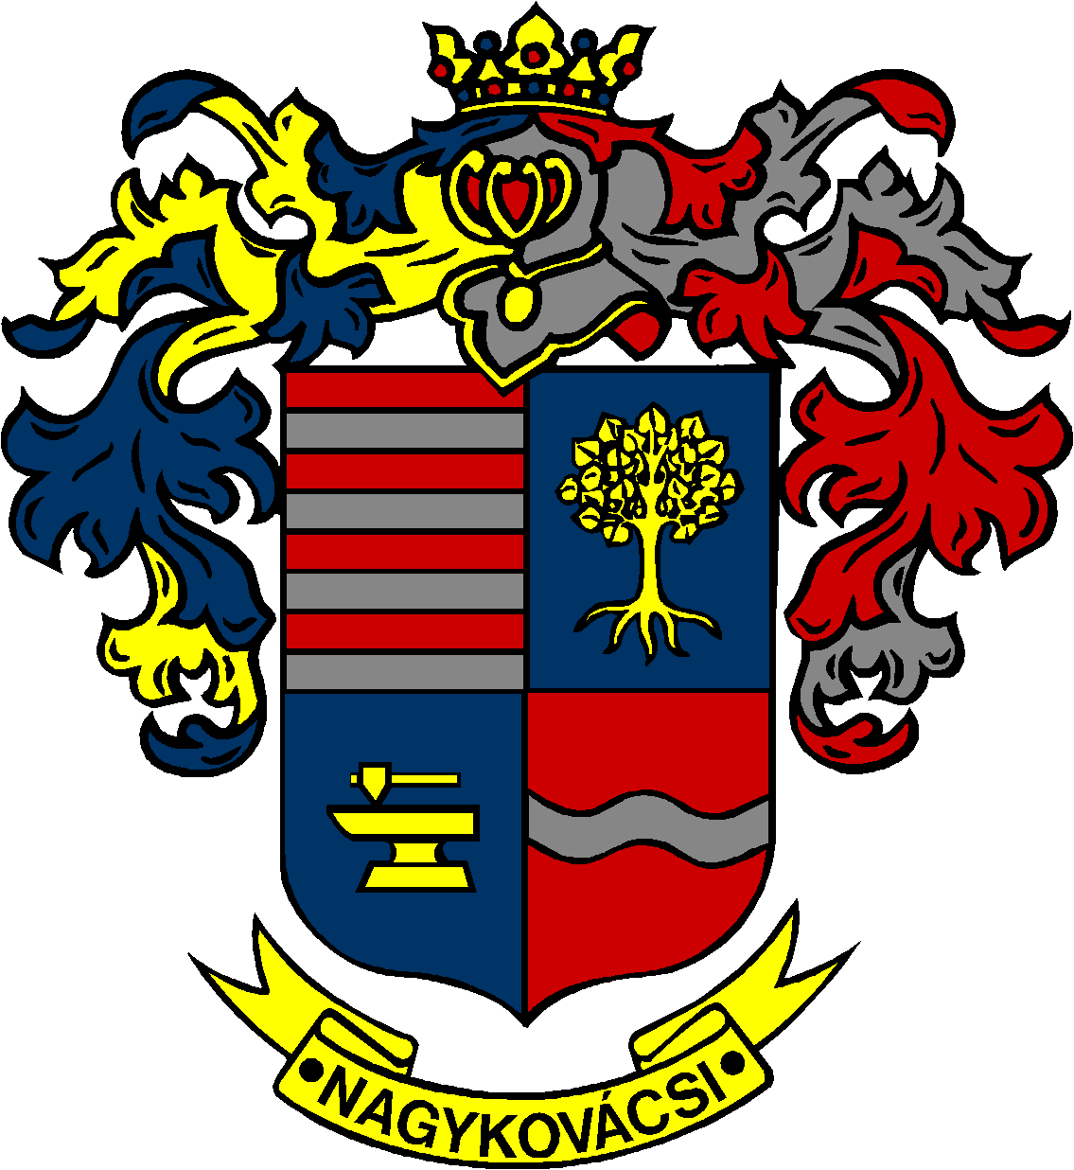

NAGYKOVÁCSI NAGYKÖZSÉG ÖNKORMÁNYZATA
PÉNZÜGYI BIZOTTSÁG

ELNÖKE

MEGHÍVÓ
Nagykovácsi Nagyközség Önkormányzatának
Pénzügyi bizottsága ülésére

Az ülés helye: Öregiskola Közösségi Ház és Könyvtár
Időpontja: 2021. október 18. (hétfő) 18 óra 15 perc

Napirend:
Nyílt ülés:
- Döntés az Önkormányzat tulajdonában lévő közutak kezeléséről, valamint nem közlekedési célú igénybevételéről szóló 8/2017. (IV. 28) önkormányzati rendelet, valamint a közösségi együttélés alapvető szabályairól és azok megsértésének jogkövetkezményeiről szóló 3/2018. (I. 29.) önkormányzati rendelet módosításáról E – 99
Előterjesztő: Kiszelné Mohos Katalin polgármester
Előadó: dr. Halmosi-Rokaj Odett aljegyző
Tárgyalja: PB, ÜB

- Döntés a Nagykovácsi Virágos Park Egyesület, Nagykovácsi belterület 4682/5 helyrajzi számú ingatlan további használatára irányuló kérelméről E – 98
Előterjesztő: Kiszelné Mohos Katalin polgármester
Előadó: dr. Halmosi-Rokaj Odett aljegyző
Tárgyalja: PB

- Döntés a Budakörnyéki Kerékpárforgalmi Hálózati Terv elfogadásáról E – 102
Előterjesztő: Kiszelné Mohos Katalin polgármester
Előadó: Györgyi Zoltán főépítész
Tárgyalja: PB

Zárt ülés:
- Döntés a HÉSz módosításának kezdeményezéséről a Nagykovácsi Rákóczi u. 72. Hrsz:612 ingatlan vonatkozásában E – 101
Előterjesztő: Kiszelné Mohos Katalin polgármester
Előadó: Györgyi Zoltán főépítész
Tárgyalja: PB

- Döntés a HÉSz és a TszT módosításának kezdeményezéséről a Nagykovácsi külterület Hrsz: 028/5 ingatlan vonatkozásában E – 104
Előterjesztő: Kiszelné Mohos Katalin polgármester
Előadó: Györgyi Zoltán főépítész
Tárgyalja: PB

Nagykovácsi, 2021. október 14.
Honti Zoltán sk.
elnök

